El Descendimiento de Van der Weyden

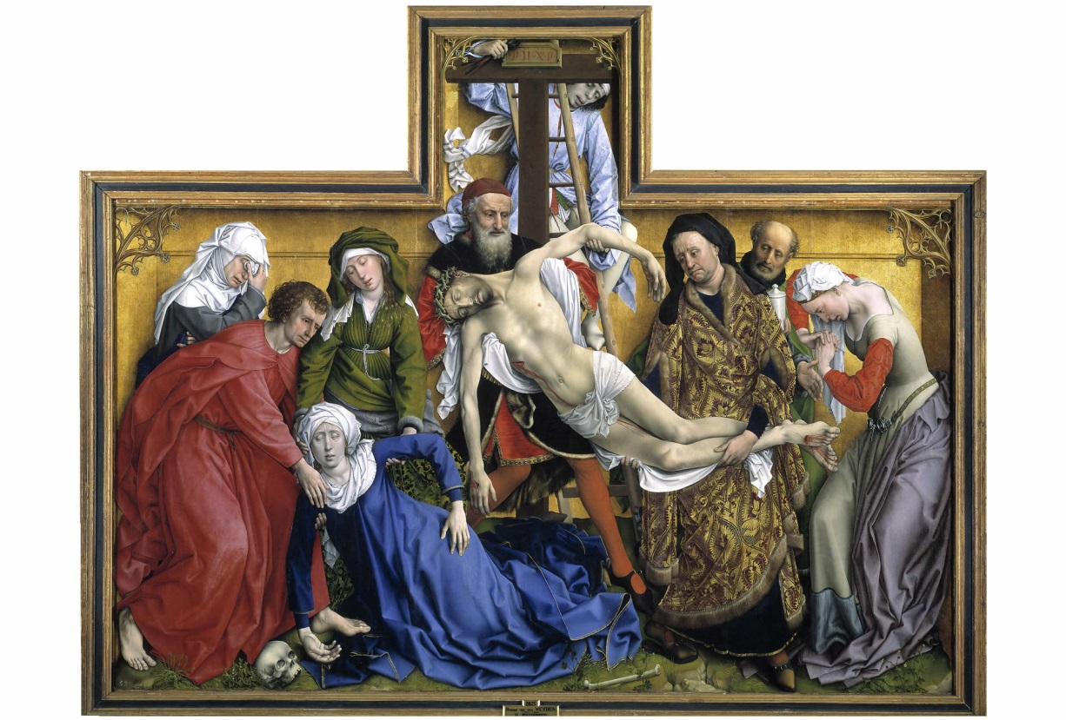

El descendimiento es un pintura sobre tabla de 1435 del pintor Van der Weyden, actualmente se encuentra en el Museo del Prado de Madrid. Se trata de una pintura figurativa que representa una escena religiosa, en ella vemos diez personajes de entre los que destacan Jesús y la Virgen María.
Para esta pintura se ha empleado la técnica del óleo sobre tabla. En esta composición no distinguimos planos, todas las figuras se encuentran en el mismo plano a pesar de que unos estén delante de otros, todos tienen el mismo tamaño. Se puede ver la horizontalidad de la obra cortada por la verticalidad, una forma creada por la disposición de los personajes pero también por el propio marco. Hay una organización simétrica, en el centro los cuerpos de la Virgen y Jesús siguen la misma línea quebrada paralela. Van der Weyden emplea principalmente una gama variada y de colores cálidos predominando el color dorado del fondo, el azul que viste a la Virgen María o el rojo que visten algunos personajes. Podemos observar además que utiliza una pincelada suave y una línea precisa que permite un detallismo exhaustivo. La luz es natural y armoniosa y crea contrastes que proporcionan volumen a las figuras. Las figuras resaltan sobre fondo dorado como si fueran reales y estuvieran en un espacio irreal. En el caso de esta obra tanto la línea como el color tienen gran importancia pero predomina la línea que delimita las formas y detalles. Como ya hemos mencionado las figuras cuenta con el volumen que les proporciona los contrastes creados por la luz además de la gradación del color.
Esta obra pertenece a la pintura flamenca del periodo gótico como podemos observar en algunas de sus características, por ejemplo, es común que se desarrolle la pintura sobre tabla, el gran detallismo de la obra pudiéndose observar incluso las lágrimas de los personajes, la importancia de la luz utilizada para dar volumen a las figuras al igual que la gradación del color o la finalidad devocional de la obra. Los pliegues son metálicos, muy angulosos, y la precisión y el virtuosismo del artista nos permite conocer calidades y texturas y la gran expresividad de cada personaje.
Esta escena religiosa muestra el momento en que bajan a Cristo de la cruz tras haber fallecido, plasma el fragmento de la Biblia del evangelio según San Juan 19, 25-40.
Durante este periodo se pueden observar algunos cambios como la consolidación de una nueva orden que parte de la benedictina que optan por una decoración más sobria. Se da una concepción del mundo más humana, además la Iglesia pierde importancia. Además en el S.XV algunas ciudades de Flandes se convierten en sedes de una importante escuela pictórica.
La importancia de esta obra reside en su rica composición y gran detallismo, además de la anatomía naturalista que presenta, mostrando un gran avance con respecto al estilo anterior siendo así una obra fundamental tanto del artista como de la Escuela de los Primitivos Flamencos.
María de Andrés 2ºBCS

